naturgucker Redaktionsservice • Kostenfreies Pressematerial
Räumlicher Bezug: deutschlandweit
Idealer Veröffentlichungstermin: Oktober/November
Sperrfrist: keine (zur sofortigen Veröffentlichung)
Nutzungsrechte: honorarfrei zur redaktionellen Nutzung
Bildmaterial: 6 Bilder (300 dpi)
Textumfang: 480 Wörter/2.963 Zeichen inkl. Leerzeichen
(ohne Titel und Teaser)

Farbwechsel im Herbst
Hermelin, Grüne Stinkwanze und Gemeine Florfliege haben eine Gemeinsamkeit: Sie verändern im Herbst ihr Aussehen, um den Winter besser zu überstehen. Doch nicht immer geht diese Taktik auf.
Sich verfärbendes Laub, das schließlich zu Boden fällt, ist ein typisches Symbol des Herbstes. Doch nicht nur viele Pflanzen durchlaufen während dieser Jahreszeit eine große Veränderung. Auch bei einigen Tieren wandelt sich das Erscheinungsbild deutlich: Sie wechseln von ihrer Sommer- zur Winterfärbung. Eigentlich sollte das Vorteile für die Tiere mit sich bringen, doch nicht immer geht diese Rechnung auf.
Besonders auffällig ist die Wandlung des Hermelins. Während das Fell der in Deutschland lebenden Vertreter dieser kleinen Säugetiere im Sommer an Kopf und Rücken braun ist, wird es zur Winterzeit größtenteils weiß. Allein die Schwanzspitze bleibt schwarz. In schneereichen Lebensräumen bietet das helle Fell den flinken Raubtieren einen wichtigen Tarnvorteil. Bleiben die winterlichen Schneefälle allerdings aus, wird das Winterfell zum Nachteil. Mit ihrem weißen Fell fallen die Hermeline in der Landschaft umso mehr auf.
Warum bleiben sie dann nicht einfach braun-weiß gefärbt? Hermeline können ihre Umfärbung nicht aktiv steuern, denn sie ist ihnen angeboren. Ausgelöst wird sie vor allem durch die Abnahme der Tageslichtdauer im Herbst; zusätzlich spielen sinkende Temperaturen eine Rolle.
Bei einigen Insekten lässt sich ebenfalls eine saisonale Farbveränderung beobachten. Die Grüne Stinkwanze macht ihrem Namen im Frühjahr und Sommer alle Ehre. Im Herbst hingegen wird ihr Körper braun bis rotbraun. Als erwachsene Tiere überwintern die Wanzen beispielsweise in der Laubstreu. Darin kann die braune Winterfarbe einen Tarnvorteil bieten: Untersuchungen haben gezeigt, dass bräunliche Insekten im Laub deutlich schwerer zu entdecken sind als grüne.
Möglicherweise bringt die dunklere Färbung den Grünen Stinkwanzen einen weiteren Vorteil. Dunkle Körper können die Sonnenstrahlung gut aufnehmen und sich dadurch erwärmen. Beobachtungen belegen, dass sich diese Insekten an sonnigen Wintertagen tatsächlich aufwärmen. Ob sich die dunklere Färbung der Grünen Stinkwanze zur Förderung der winterlichen Wärmeaufnahme entwickelt hat, ist bislang jedoch nicht wissenschaftlich nachgewiesen. Besser untersucht ist dagegen ihre mögliche Funktion als Tarnung im braunen Falllaub. Nach dem Winter findet ein umgekehrter Farbwechsel statt. Dann trägt die Grüne Stinkwanze wieder ihre namensgebende Färbung und fällt im satten Frühlingsgrün der austreibenden Bäume kaum mehr auf.
Ein weiteres Beispiel für Insekten, die ihre Farbe wechseln, ist die Gemeine Florfliege. Während der warmen Jahreszeit sind die erwachsenen Tiere grün. Im Herbst wird ihre Färbung gelblich bis bräunlich, bevor sie sich im nächsten Frühjahr wieder grün zeigen. Die Gemeine Florfliege überwintert beispielsweise in Laub, Reisig oder trockenem Gras. Ihre gelblich-braune Winterfärbung hilft ihr offenbar, in ihrer Umgebung weniger aufzufallen. Wie bei der Grünen Stinkwanze ist auch bei der Gemeinen Florfliege die abnehmende Tageslichtdauer ein wichtiges Signal für die jahreszeitlich bedingte Umfärbung.
Wer im Winter eine grüne Florfliege draußen entdeckt, hat es übrigens nicht mit einem Tier zu tun, bei dem der Farbwechsel nicht funktioniert hat. Denn die Gemeine Florfliege hat eng verwandte Arten, die ganzjährig grün sind. Erstaunlich ist, dass sie ähnliche Vorlieben für ihre Überwinterungsplätze haben, dort aber offenbar nicht auf eine entsprechende Tarnung setzen. Warum die einen ihre Farbe verändern und die anderen grün bleiben, ist bislang ungeklärt.

Mitmachen & Service
Bitte verwenden Sie für Ihre Berichterstattung ausschließlich die hier angegebenen Permalinks. Aus der Browserzeile kopierte Links sind individuelle Session-Links und funktionieren bei Ihren Leser*innen nicht.
• Artporträt des Hermelins im Meldeportal für Naturbeobachtungen:
https://naturgucker.de/?art=1973370148&amp;?desktop=1
• Artporträt der Gemeinen Florfliege im Meldeportal für Naturbeobachtungen:
https://naturgucker.de/?art=486462834&amp;?desktop=1
• Artporträt der Grünen Stinkwanze im Meldeportal für Naturbeobachtungen:
https://naturgucker.de/?art=-1219828084&amp;?desktop=1
• Kostenlose E-Learning-Kurse der NABU|naturgucker-Akademie:
Säugetiere Grundwissen: https://NABU-naturgucker-Akademie.de/Saeugetiere-Grundwissen/
Insekten Grundwissen: https://NABU-naturgucker-Akademie.de/Insekten-Grundwissen/
Insekten kompakt: https://NABU-naturgucker-Akademie.de/Insekten-Kompakt/

Bildnachweise & Bildunterschriften
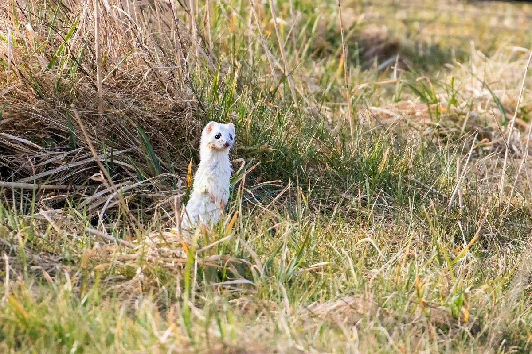 | 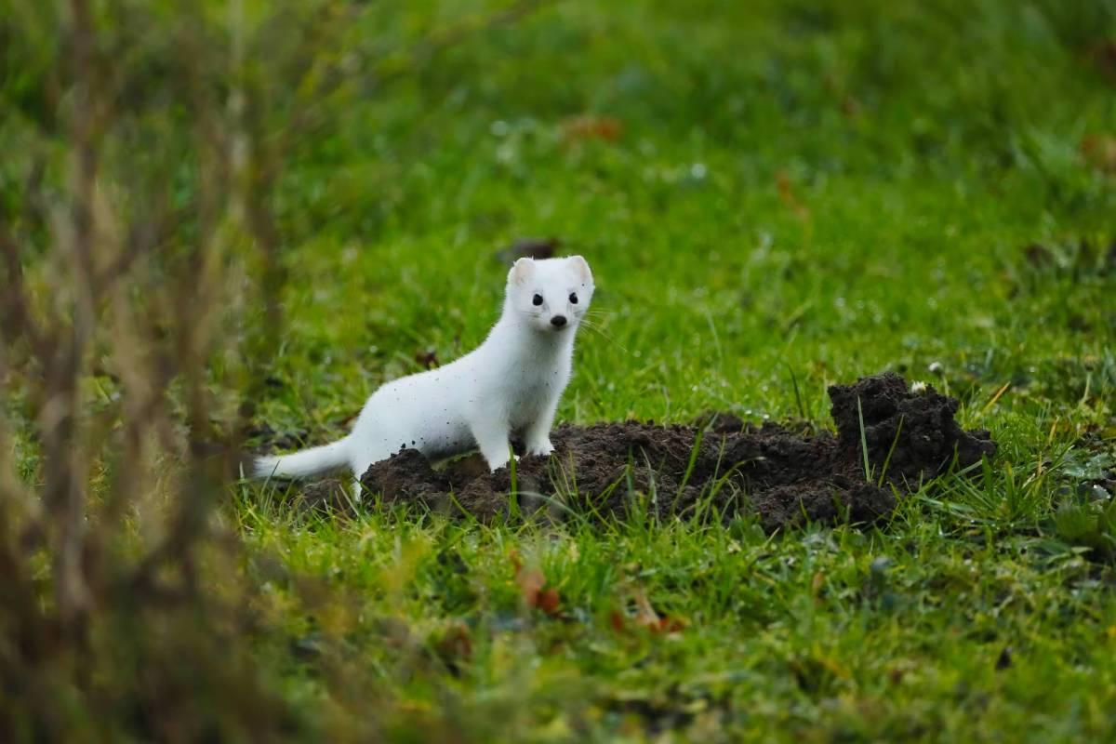 | 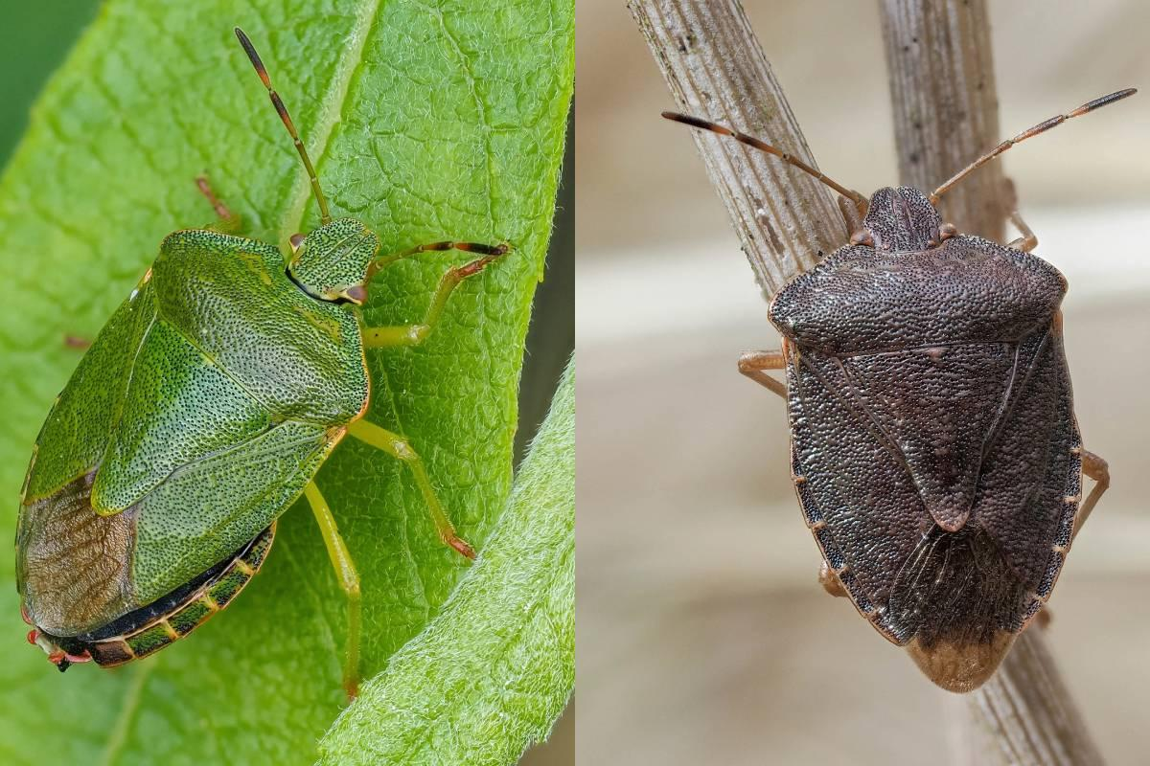

• Foto 1: Hermelin mit weißem Winterfell. Foto: Volker Siegel/naturgucker.de (frei zur Nutzung im Rahmen dieses Artikels); → Download
• Foto 2: Hermelin mit weißem Winterfell. Foto: Andreas Hoffmann/naturgucker.de (frei zur Nutzung im Rahmen dieses Artikels); → Download
• Foto 3: Grüne Stinkwanze in Sommerfärbung (links) und Winterfärbung. Foto: Istvan und Sabine Palfi/naturgucker.de (frei zur Nutzung im Rahmen dieses Artikels); → Download
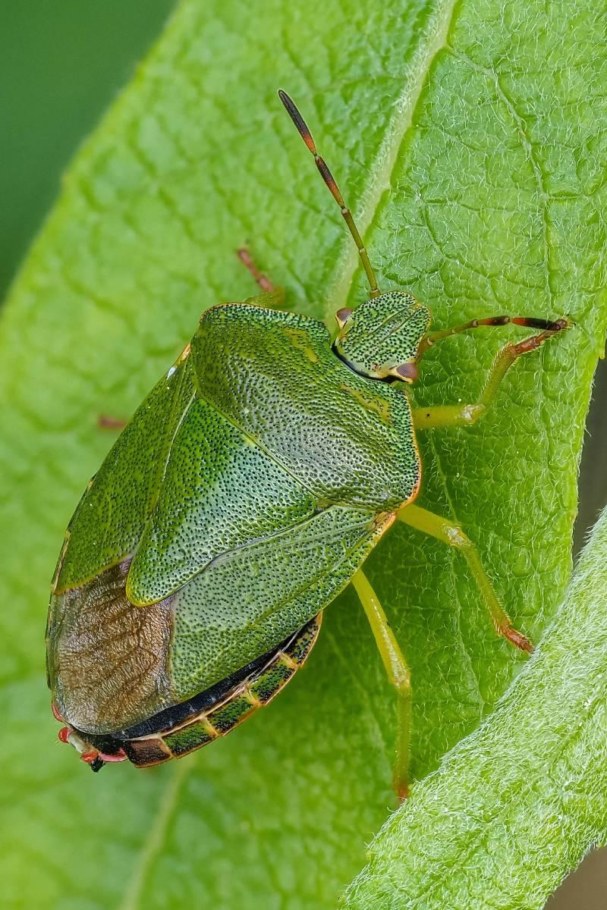 | 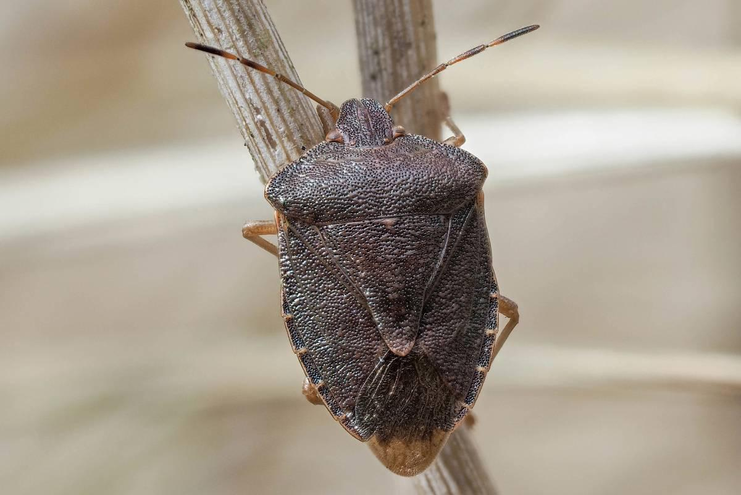 | 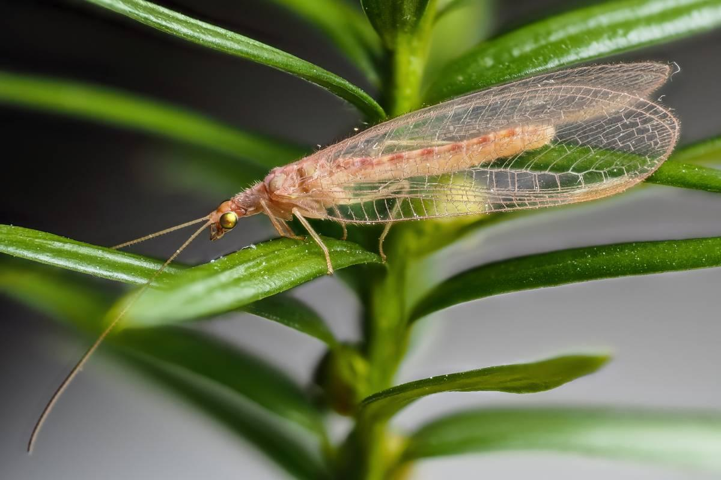

• Foto 4: Grüne Stinkwanze in Sommerfärbung. Foto: Istvan und Sabine Palfi/naturgucker.de (frei zur Nutzung im Rahmen dieses Artikels); → Download
• Foto 5: Grüne Stinkwanze in Winterfärbung. Foto: Istvan und Sabine Palfi/naturgucker.de (frei zur Nutzung im Rahmen dieses Artikels); → Download
• Foto 6: Gemeine Florfliege in Winterfärbung. Foto: Istvan und Sabine Palfi/naturgucker.de (frei zur Nutzung im Rahmen dieses Artikels); → Download

Über NABU|naturgucker
NABU|naturgucker ist eine gemeinnützige Genossenschaft, die das Ziel verfolgt, Menschen für die Natur zu begeistern und dabei zum Verständnis der Arten, ihrer Lebensräume und dem Gesamtgefüge der Natur beizutragen. Mit dem Meldeportal und sozialen Netzwerk für Naturbeobachtungen, dem Online-Lernort NABU|naturgucker-Akademie, den Reiseangeboten für gemeinsame Naturerlebnisse sowie einem Online-Naturjournal zum Mitmachen werden vielfältige Möglichkeiten zum Erleben, Begreifen und Schützen der Natur angeboten.

Pressekontakt & Redaktionsservice
naturgucker-Redaktion • Pressesprecherin: Gaby Schulemann-Maier •
E-Mail: presse@naturgucker.de • Tel.: +49/152 09432828 •
Webseite & Archiv: nabu-naturgucker.de/presse

